Izrazi za najbolj pogosto uporabljane pojme, besede, besedne zveze (têrmini)

in pripadajoče kratice v/za elektroenergetik-i(-o)

ter sistemi tehniških simbolov in enot,

**za strokovno rabo in**

**za splošno rabo v javnosti**

(POBUDA M.K.)

Ljubljana

2022-24

**Povzetek**

V strokovnih krogih in v javnosti se strokovni pojmi izražajo z besedami in besednimi zvezami (têrmini). Če te têrmine zapisujemo pogosteje, olajšamo delo in razumevanje z zapisom tudi pripadajočih kratic. V strokah elektroenergetike je v uporabi na tisoče têrminov, pogostih v javnosti je veliko manj. To naj bi bilo poenoteno, da ne bi bilo dvomov/dvoumnosti. Cilji "Seznama/Tabele" so v javnosti obvladljivi obseg takšnih têrminov; v "Tabelo" vgrajeni so iz utečene rabe, dodani manjkajoči pogosti, nekaj opozoril na utečeno napačno rabo, nekaj tistih, ki nimajo npr. utečene rabe in kratic.

V fiziki, kemiji, tehniških strokah so predpisani simboli (npr. za moč *P*) in enote [m, kg, s, A, K, mol, cd; rad, sr; ...; *l, m, t, I, i, T, n, Iv; α, β, γ, δ, φ, ϑ*; *Ω*; ... kateri znaki, katere male/velike črke (začetnice), vedno pokončno/poševno pisane črke; ISO 80000-1, IEC 60027-1, https://www.fran.si/pravopis8/Poglavje/2/krajsave; ... J, kW, kWh], kar je oblikovno natančno standardizirano, a marsikdaj napačno tudi v strokovni rabi. Zato so ob koncu "Tabele" navedene še internetne navezave za uporabo simbolov (veličin, količin) in enot ter pravila o tvorbi in uporabi kratic v slovenskem jeziku.

To besedilo je namenjeno tako strokovnjakom elektroenergetikom kot splošni javnosti. **V strokovnih/znanstvenih besedilih se zahteva natančnost usklajenosti têrminov in oznak simbolov ter enot s standardi.** Podpisi (indeksi) pri merskih enotah niso dovoljeni, dovoljeni so (in tudi nadpisi = potence) pri simbolih fizikalnih veličin. V besedilih za javnost se terja nazornost in enostavnost v zapisih teh pojmov. Specifične potrebe in raba terjajo odstopanja od teh zahtev. Vse to, drugo z drugim nezdružljivo, je zajeto v nadaljevanju. Ozko v stroki je treba natančno upoštevati pravila področnih standardov, kar pa v besedilih za splošno javnost pomeni več znakov in/ali presledkov ter dvomov.

Se znova in znova izkazuje, da **manjka lahka (brezplačna) dostopnost do** **široko publiciranih** vsebin, ki jih zajema tabela v zadevni priponki ... je **javni interes**

**Dodatna pojasnila - utemeljenost te pobude**

**Vsebina tabele v priponki je namenjena celotni javnosti in strokovnjakom.** Primeri napačne rabe:

- izgovorjava *W* = 3000kWh/a ... kilovat ura na leto, ne kilovatna ura; J = Ws, vat sekunda; Nm; 2×400 kV ni 800, pomeni podvojitev

- v strokovni reviji: aku npr. "moč 10 MW, 'zmogljivost' 20 MWh", pravilno 'kapaciteta' - nista sinonima, 'zmogljivost' ima širši pomen:

nazivna napetost, notranji padci napetosti, kako hitro se polni/prazni, koliko pri tem MWh polnjenja/praznjenja, koliko in kakšnih ciklov, življenjska doba

- članki Cigré MVAr, prav Mvar (ISO 80000-1), sec, prav s; smučarski skoki 91,4 KM/H, prav 91,4 km/h;

račun trgovina 250G, prav 250 g, 3.5KG, prav 3,5 kg

- Delo: 400 kilovatni daljnovod Cirkovce-Pince, prav kilovoltni; površina: 1 km = 1000 m; 1 km2 = 1000 m2, 1 (km)2 = 1 · 106 m2

- FE - fotonapetostne elektrarne, splošno SE sončne elektrarne, v Sloveniji imamo le FE-je; podpis p - peak ... podobno kot n - nazivno

- ne vemo, na kateri dosegljivi dokument naj avtorje usmerimo, če nasprotujemo javnim objavam, npr. te pobude.

- za nekatere pogosto nastopajoče pojme ne poznamo slovenskih izrazov, slovenskih kratic/krajšav

- **têrmini in kratice naj bodo praviloma povsem slovenski**

- pri tvorbi kratic za slovenščino se večinoma ne moremo ozirati na kratice v drugih jezikih

- kratice naj bodo čim krajše, čim bolj mnemotehnične, brez znakov, ki malo ali nič ne povedo

- naj ne bo nobena kratica za en pojem enaka kratici za drug pojem

- cilj vsebine tabele je predvsem javnost poučiti in ji predstaviti najbolj pogosto nastopajoče pojme, besedne zveze, tj. têrmine in vsem tem pripadajoče kratice ter s tem doseči bolj poenoteno uporabo - navsezadnje pa je cilj bolj resen odnos naše javnosti do elektroenergetike

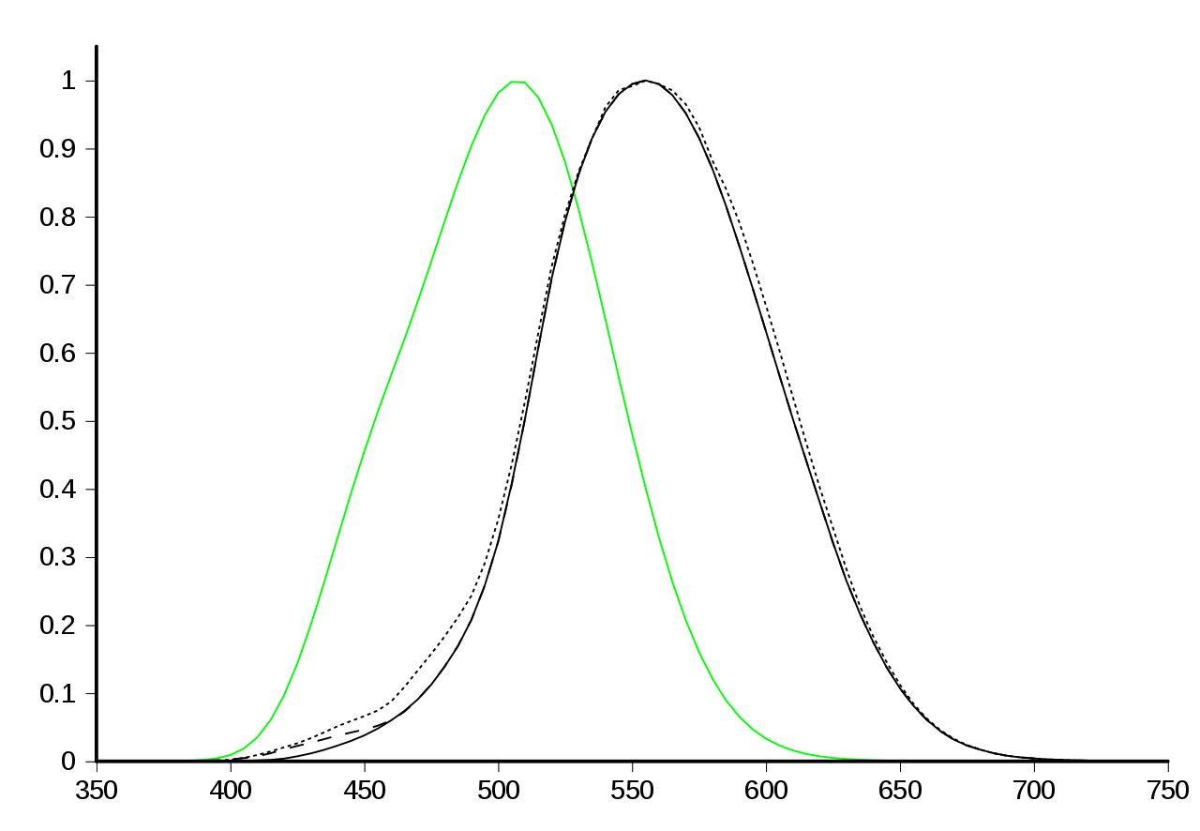- cd ... svetilnost izvora v steradian monokromatskega sevanja frekvence 540×1012 Hz (zelena) z jakostjo 1/683 W

The candela [...] is defined by taking the fixed numerical value of the luminous efficacy of monochromatic radiation of frequency 540×1012 Hz, *K*cd, to be 683 when expressed in the unit lmW−1, which is equal to cdsrW−1, or cdsrkg−1m−2s3, ... 1

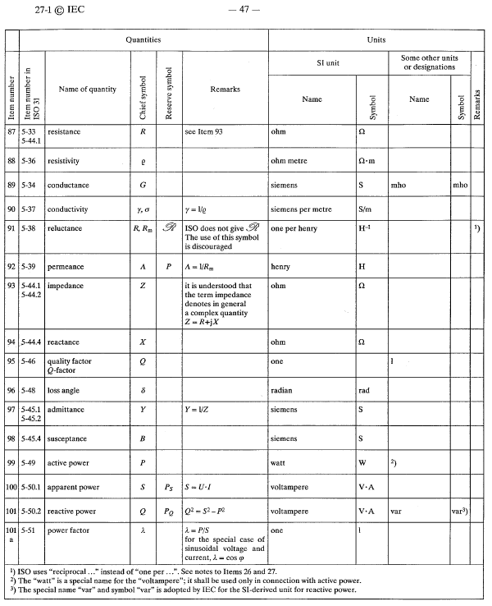- v tabeli pod zap.št. 195, 196 (ISJFR/SAZU) so pravila o pisanju kratic; so lahko male ali velike črke/velike začetnice (in drugi znaki); velike črke naj bodo vedno, ko črka v kratici pomeni ime, ki ga izpisujemo z veliko začetnico (imena oseb, krajev); če je kratica del imena, je njena začetnica velika črka (npr. Rtp Cirkovce, Dv 2×400 kV Cirkovce-Pince); če (ko) bo kakšna "komisija" odločila, bodo v kraticah vse črke velike, kot je do sedaj

- pisanje simbolov in merskih enot je natančno določeno v navezavah, zapisanih pod zap.št. 199 (eglosar, ISO 80000), 198 (IEC 60027-1), 201 (BIMP)

- ISO 80000 v zmnožkih veličin terja ali presledek ali · ali × (npr. kWh/a je napačno, prav kW h/a ali kW · h/a) [s presledki zapisani enotni izrazi v strnjenem besedilu so za laičnega bralca lahko dvomljivi), zato sem izrabil krajše presledke (blank), ki ustrezajo nad- in pod-napisu (potenca, indeks), zaradi presledkov avtomatsko ni delitev in je pomik dela enotnega izraza v naslednjo vrstico, kar dosežemo s Ctrl+Shift+blank (npr. prav: *W*ee = 130 × 103kW h/a, napačno *W* =130×103kWh/aee)]

- širši nabori têrminov in kratic so marsikje na internetu

- nekaj "težkih" pobud vsebuje tudi Zaključna beseda na koncu za tabelo

- avtor besedila po svoji presoji kratice uvaja ali jih ne uvaja, se odloča tudi glede na število ponovitev istega pojma/têrmina, uporablja male ali velike začtnice in druge znake

- če avtor v istem besedilu uporabi kratico, tudi kakšno svojo, naj na prvem mestu uporabe kratice izpiše tudi njen têrmin/pojasnilo, ob koncu (daljšega) besedila z več kraticami pa izpiše tudi legendo vseh uporabljenih kratic

- avtor besedila v slovenščini naj bi uporabljal slovenske têrmine in kratice (če čuti potrebo, doda angleško ustreznico), avtor besedila v angleščini (ali v kakšnem drugem tujem jeziku) pa pojmov iz slovenščine seveda ne navaja

- pri tvorbi kratic in načinu pisanja za slovenščino se večinoma ne moremo ozirati na kratice v drugih jezikih.

*zgled iz IEC 60027-1, str. 47*



















P.S.:

fotonapetostni modul: zaključen in pred okoljskimi vplivi zaščiten sestav iz medsebojno povezanih fotonapetostnih celic

photovoltaic module ... complete and environmentally protected assembly of interconnected PV cells

fotonaptostno polje: sestavljena skupina med seboj mehansko in električno povezanih fotonapetostnih modulov

photovoltaic array: PV modules mechanically integrated and electrically interconnected

BIPM, Bureau International des Poids et Mesures, The International System of Units (SI), https://www.bipm.org/en/ > https://www.bipm.org/en/publications/si-brochure ... z navedbo vira prost dostop, kopiranje: str. 1-104 (117-218), (po oštevilčenju strani npr. 127, 128, 130, 136, 137-140, 143, 145, 146, 147, 166, 212 in drugo)

**ZAKLJUČNA BESEDA**

Mnogi pojmi (opisani z besedami, besednimi zvezami ter pripadajočimi kraticami, simboli in merske enote) se v zvezi z elektroenergetiko pogosto uporabljajo v javnosti. Ob tem izgovarjave in zapisi nekaterih niso vedno pravilni, drugih so vedno napačni, celo v strokovnih krogih.

Vzorčni primeri: "kWh", napačno "kilovatna ura", prav "kilovat ura". V Sloveniji imamo izmed več različnih sončnih le eno vrsto elektrarn, tj. fotonapetostne elektrarne s kratico FE (mduli na strehah, na za kmetijstvo degradiranih površinah, ...); označujejo pa jih s kratico SE, ki je skupna za vse vrste elektrarn na izrabo sončnega sevanja. Standard ISO 80000 [Quantities and units, Veličine (Količine) in enote] natančno opredeljuje pisanje enot, osnovnih "m, kg, s, A, K, mol, cd; rad, sr" in izvedenih/sestavljenih, npr. V, W, km/h, var; izvorno je to BIMP.

Vzroki za takšne napake so, ker ni javno, lahko, brezplačno dostopno:

1. ta pobuda, tj. seznam/tabela pogosto uporabljanih pojmov, besed, besednih zvez (têrminov) in pripadajočih kratic ter tehniških simbolov in merskih enot za rabo v/za elektroenergetik-i(-o) in za rabo v javnosti (na kratko Tb-têrmini)

2. ažuriran (sprotno dopolnjevan) "odprt" slovar vseh izrazov za elektroenergetiko - tj. v obliki, kot smo je navajeni v običajnih dvo-več-jezičnih slovarjih

3. ISO 80000, vsi deli obstoječi 80000-1 do 80000-13, bodisi originalni v angleščini bodisi prevodi v slovenščini

Ad 1. Vsebina tabele Tb-têrmini zajema opozorila na pravilne izgovarjave in zapise, nekaj têrminov, ki niso bili točno opredeljeni, in drugo, predvsem v slovenščini. Seznam se sproti dopolnjuje, kakor bo javna raba v prihodnosti kot potrebno pokazala in tabelo obogatila. Od avtorjev besedil bo odvisno, v kolikšni meri bodo upoštevali priporočila, predlagane znake v priporočenih kraticah itd.

Ad 2. Takšnega slovarja javno dostopnega sedaj ni. Pomagamo si lahko z eglosar.si in https://www.electropedia.org/. Priporočamo tudi uporabo kratic za vse države sveta, tj. https://en.wikipedia.org/wiki/List_of_ISO_3166_country_codes, https://en.wikipedia.org/wiki/ISO_4217.

Ad 3. ISO 80000 in IEC 60027 sta pod avtorsko/založniško zaščito, možno je pridobiti s plačilom (brez razmnoževanj le za eno osebno kopijo). Ker gre za javni interes, naj bi od nosilcev avtorske zaščite kompetentni to zaščito odkupili (Evropska komisija/EU od ISO/IEC, ministrstva/ustanovitelj/SIST/SI od SIST) in nato dali v brezplačno javno uporabo.

1., 2.,3. ter BIPM vsebujejo ogromno podrobnih podatkov, kar je možno obvladati (tudi strokovnjaki) le, če so te vsebine vsakomur kadarkoli v celoti dostopne. Omenjeni standardi občasno doživljajo spremembe, redkeje so spremembe v BIMP. V francoščini in angleščini BIMP - Bureau International des Poids et Mesures, Mednarodni urad za uteži in mere, The International System of Units (SI), Mednarodni (SI) sistem enot, npr. https://www.bipm.org/fr/measurement-units/si-base-units, itd.

Ob koncu tabele pod 1. so internetne navezave. Ko se na kratice navadimo, je njihova uporaba olajšanje pri pisanju in razumevanju besedil (če jih je več, je priporočena Legenda kratic kot sestavni del besedila).

Marijan Koželj

*Hvaležen vsem, ki ste (so) prispevali vsebine in/ali ste (so) mi svetovali.*

***(I)zbral in uredil Marijan Koželj***